I – Connexion à la base de données avec le driver JDBC

* Récupérer ou télécharger le fichier jar [mysqlconnector](https://dev.mysql.com/downloads/file/?id=525082)

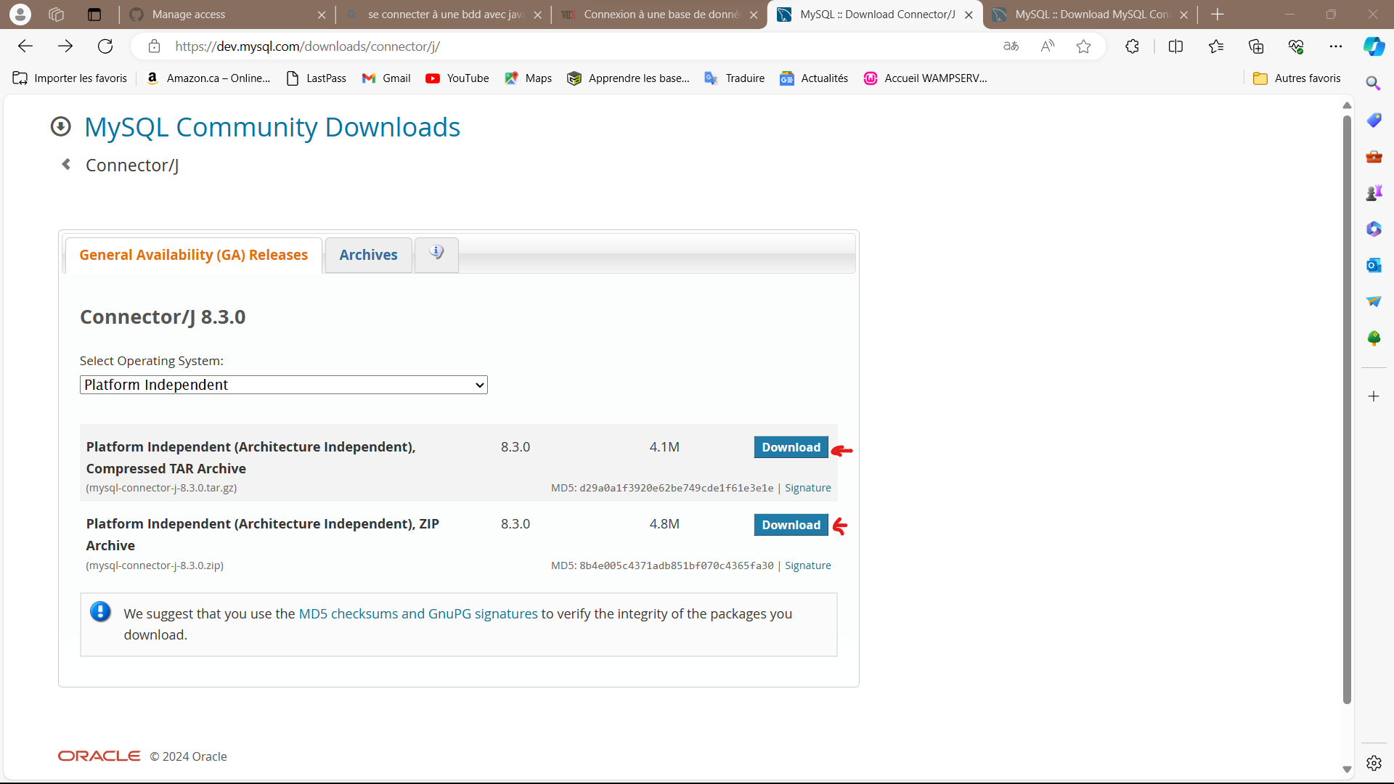

* Dezziper le fichier téléchargé et récupérer le jar

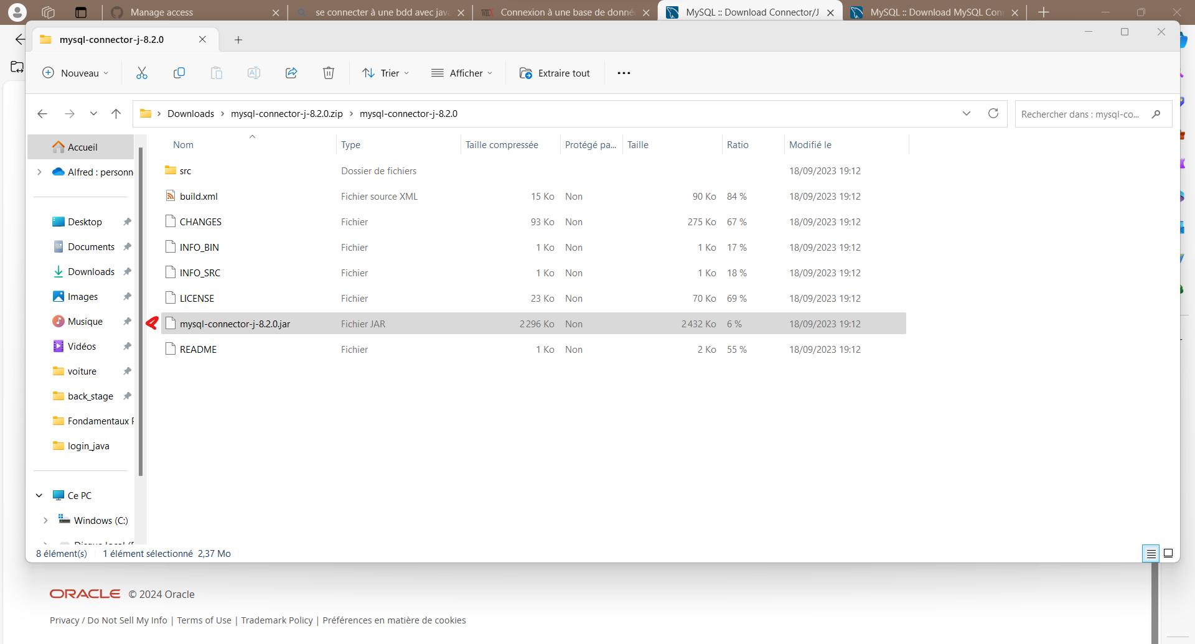

* Dans IntelliJ créez un nouveau projet Java

Dans la zone de text Group vous pouvez ajouter le nom de votre package personnel ( chaque point marque le début d’un nouveau répertoire dans le package)

* NB ( pour pouvoir Run veillez à bien charger Maven)

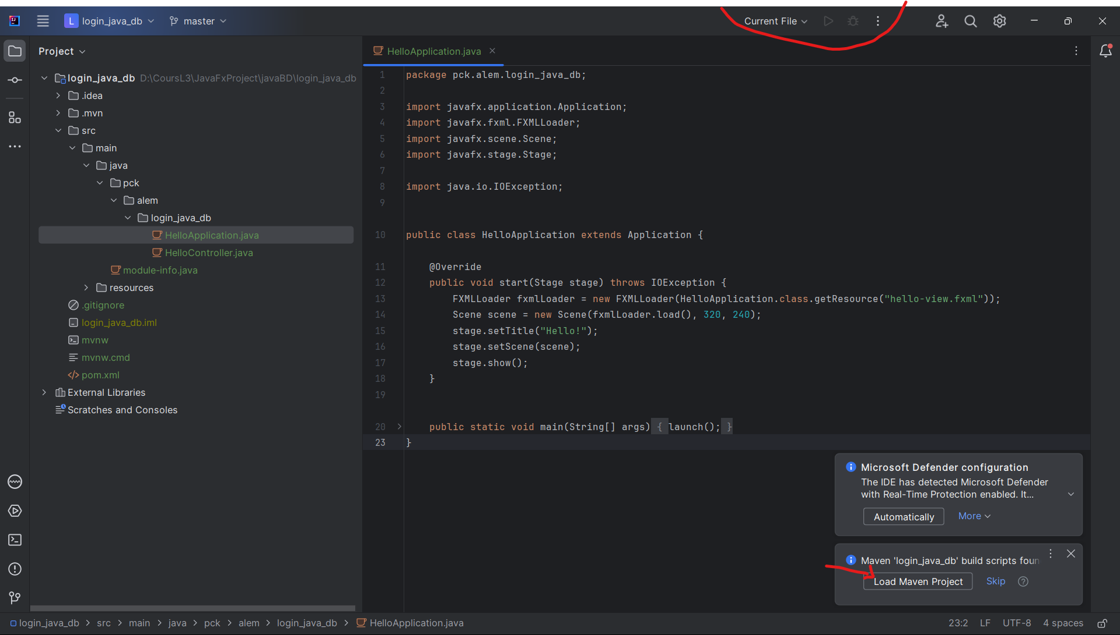

* Copiez et collez le fichier jar dans votre projet Java

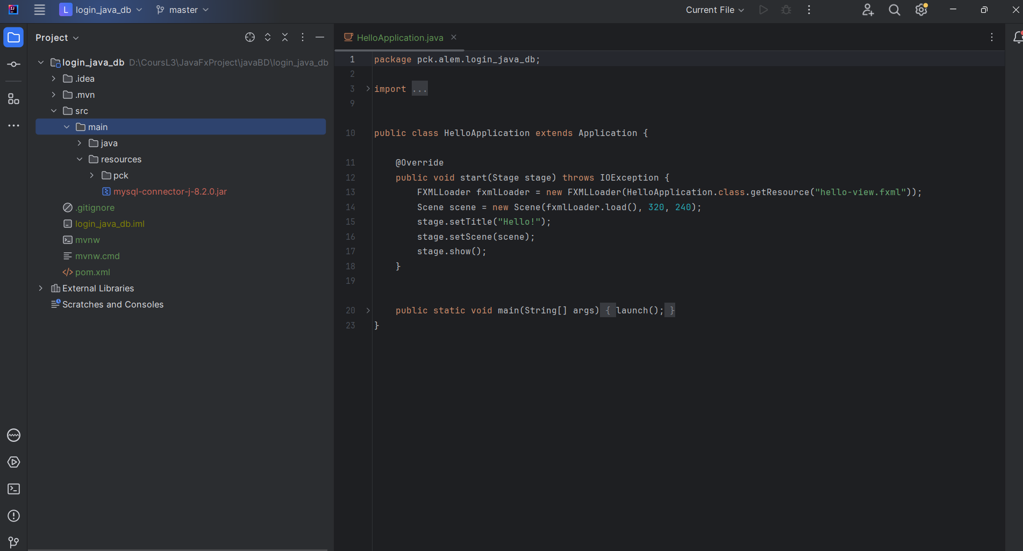

* Ajouter le jar à vos dépendances

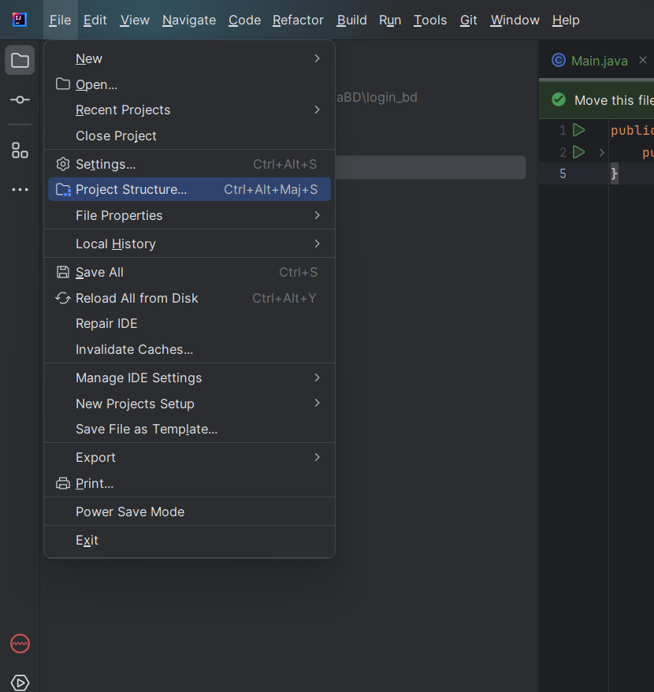

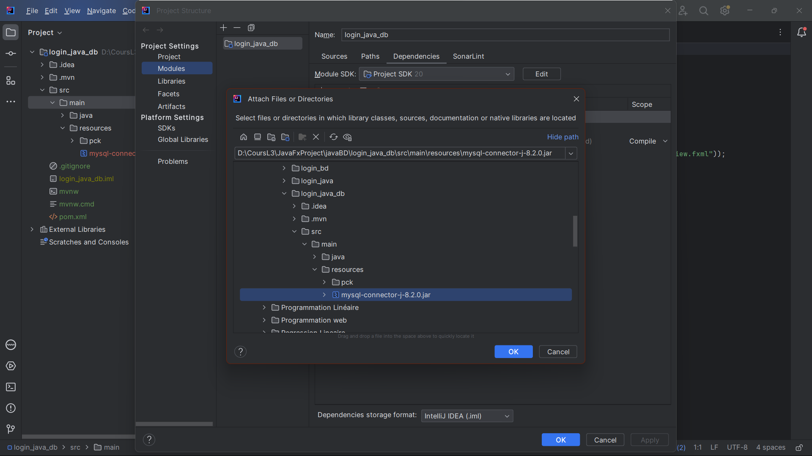

* Revenez dans le dossier où est situé votre HelloController et créer la classe LoginDB

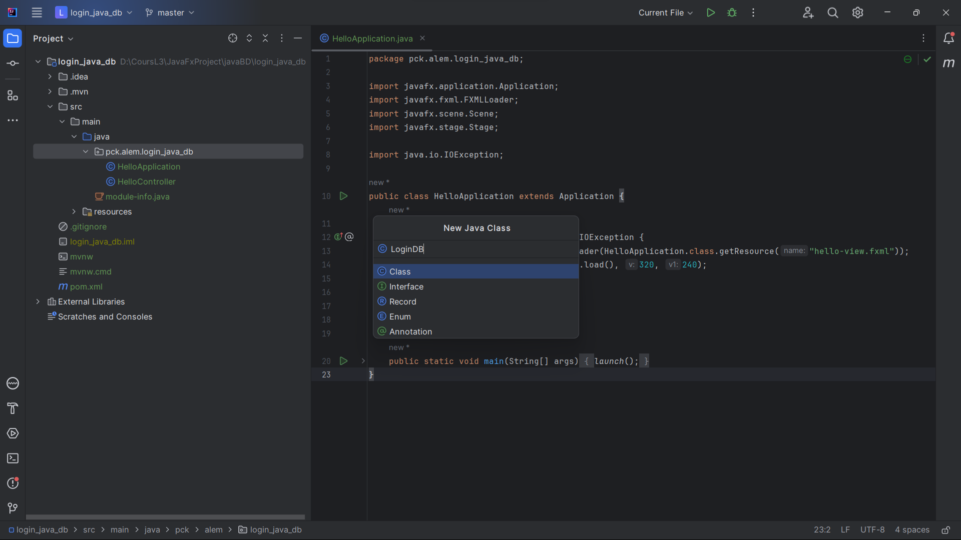

* Vous allez dans PhpMyAdmin et vous creez une nouvelle base de données qui s’appelle java et une table contact

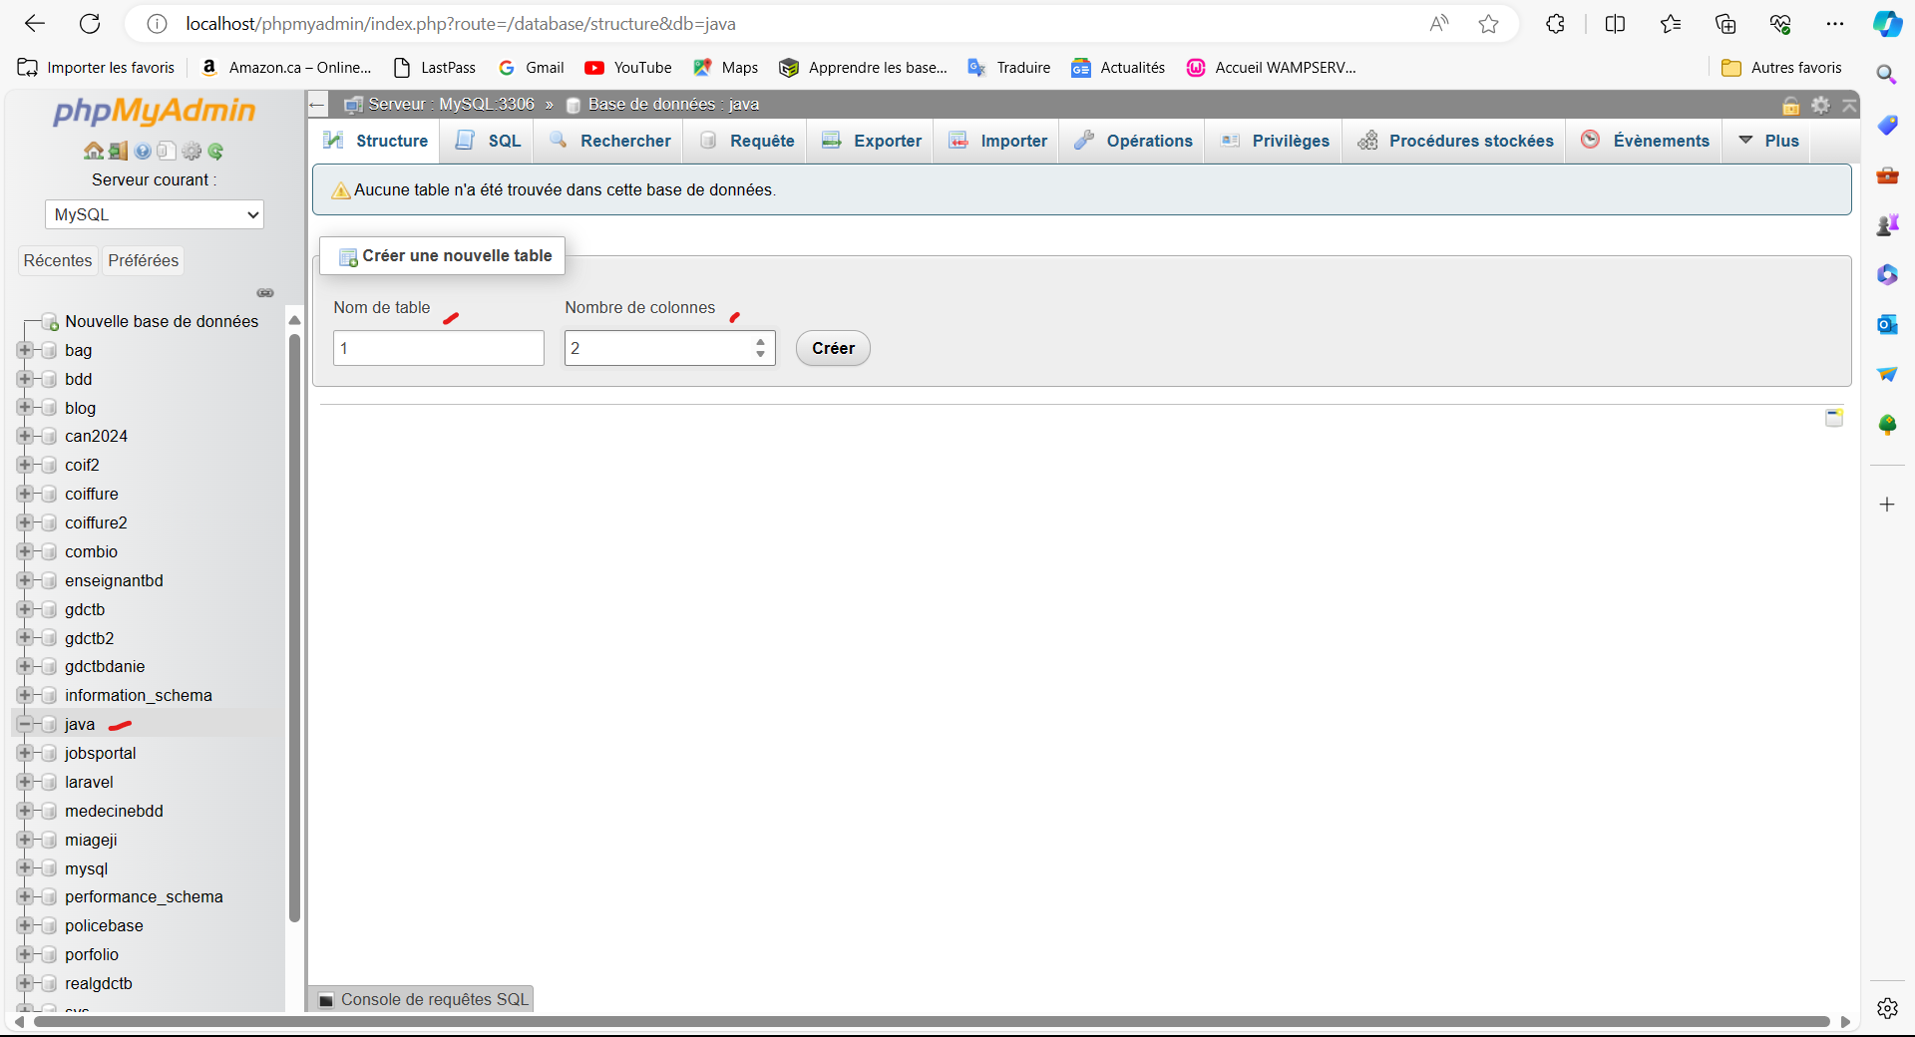

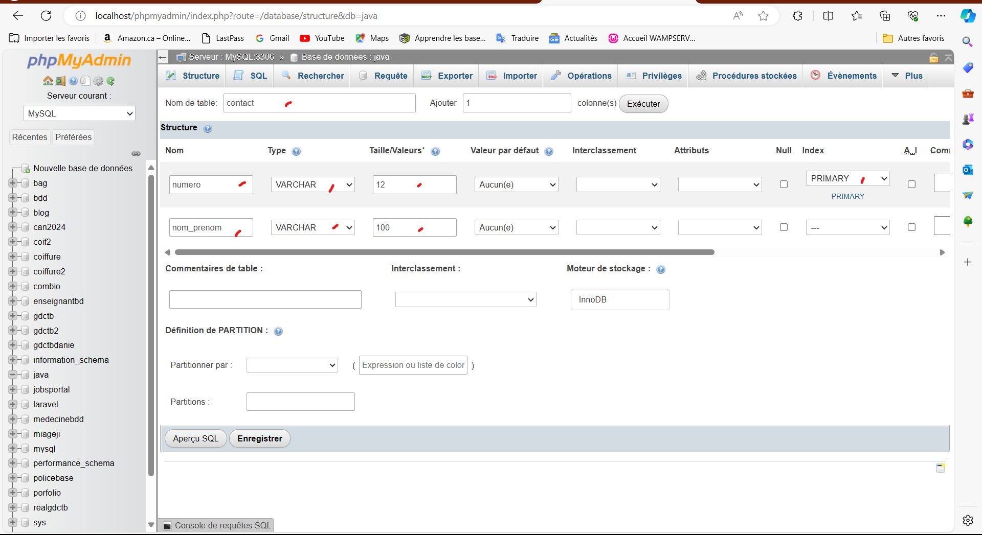

* Vous revenez dans votre environnement intelliJ et Dans la classe LoginDB vous collez le code suivant

package pck.alem.login_java_db;  
import java.sql.Connection;  
import java.sql.DriverManager;  
  
  
public class LoginDB {  
  
 public String getConnection() {  
 try {  
 //étape 1: charger la classe de driver  
 Class.*forName*("com.mysql.cj.jdbc.Driver");  
  
 String bdd = "java";  
 String user = "root";  
 String password = "";  
 String url = "jdbc:mysql://localhost:3306/" + bdd;  
  
 //étape 2: créer l'objet de connexion  
 Connection conn = DriverManager.*getConnection*(url, user, password);  
 conn.close();  
 return "Connecté";  
 } catch (Exception e) {  
 return e.toString();  
 }  
 }  
}

* Dans la classe HelloController vous collez le code suivant

import javafx.fxml.FXML;  
import javafx.scene.control.Label;  
  
public class HelloController {  
 @FXML  
 private Label welcomeText;  
  
 private final LoginDB loginDB = new LoginDB();  
  
 @FXML  
 protected void onHelloButtonClick() {  
 welcomeText.setText(loginDB.getConnection());  
 }  
}

* Runnez le code

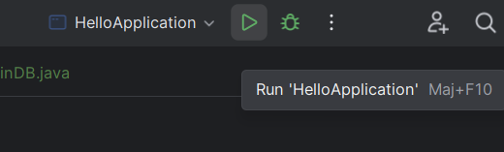

* Vous devrez obtenir cette interface final en cliquant sur Hello !

